新 书 推 荐
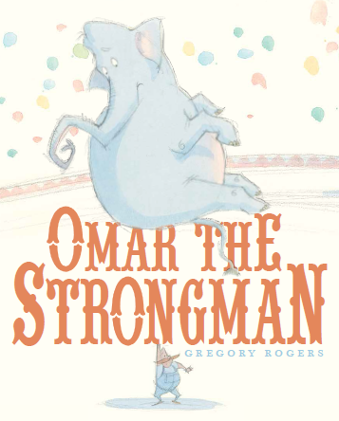
中文书名：《大力士奥马尔》
英文书名：Omar the Strongman
作 者：Gregory Rogers
绘 者：Gregory Rogers
出 版 社：Scholastic Australia
代理公司：ANA
出版日期：2013年8月
页 数：32页
类 型：3-5岁儿童绘本

内容简介：

奥马尔（Omar）到镇上找工作，来到花花马戏团（La Fleur）。表演指导罗茜女士领着他参观。团里有许多明星:劳瑞塔公主（Princess Loretta）和她英俊的马——闪光（Spangles）、滑稽的小丑古柏（Cobber）和克隆格斯（Clonkers）、人体炮弹戴纳莫（Dynamo）、空中飞人洛基（Rocky）和洛克希（Roxy）、大象小姐梅维斯(Mavis)和她的幸运蝴蝶结。奥马尔觉得梅维斯小姐非常可爱。

花花马戏团每天有两场表演，周六则有三场。作为新人，奥马尔有许多工作要干，算账、打扫、搬东西等等。其中，最喜欢的工作是帮梅维斯刷洗。日复一日，他们成为了好朋友。在午休时，奥马尔常常坐在观众席上欣赏明星们练习。“在聚光灯下被掌声围绕将是什么情景呢？”四下无人时，奥马尔偷偷的站到舞台中央，想象他刚表演完自己的节目正向观众们致意。

一天，市长大驾光临花花马戏团。报刊和电视台记者也蜂拥而至。奥马尔自然比往时忙碌一百倍，因为所有的明星都希望自己的表演完美无缺。梅维斯小姐的节目是压轴戏，她正在舞台上跳着灵巧的舞步。奥马尔突然发现，梅维斯忘记了戴上她的幸运蝴蝶结。他不顾一切的抓起蝴蝶结就往台上跑。刚跑到身后，正巧舞曲结束，梅维斯小姐蹲坐谢幕。在场的所有人都惊叫起来，大家都为奥马尔捏一把汗。还好有惊无险，奥马尔慢慢的将梅维斯举过头顶，又轻轻的放到一边。观众轰动了、沸腾了，聚光灯打到奥马尔的身上，他的四周洋溢着热烈的掌声。第二天，所有的媒体都在报道这件奇闻——花花马戏团的新星，大力士奥马尔！

作者简介：

格雷戈里·罗杰斯（Gregory Rogers），其作品《男孩、熊、男爵和诗人》（The Boy, the Bear, the Baron and the Bard，2004）荣获凯特·格林纳威奖（Kate Greenaway Medal）。他曾为许多著名作家创作插图，包括爱得瑞·古兰（Edrei Cullen）的《福利特威格三部曲》（Flitterwig Trilogy），以及利比·霍桑（Libby Hawthorn）的《回家的路》（Way Home）。后者荣获美国家长首选奖（Parents’ Choice Award in the US），并获APBA图书设计奖（APBA book design awards）提名。

内文图画：
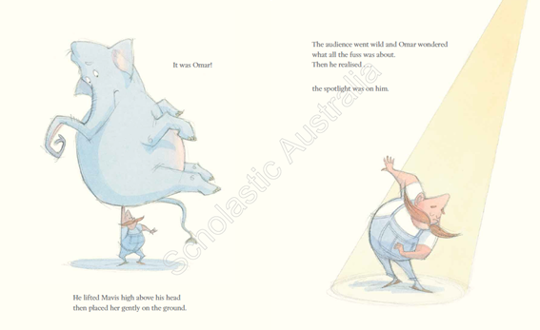

谢谢您的阅读！
请将回馈信息发至：晋西影(Cynthia Jin)
安德鲁﹒纳伯格联合国际有限公司北京代表处
北京市海淀区中关村大街甲59号中国人民大学文化大厦1705室, 邮编：100872
电 话：010-82509406
传 真：010-82504200
Email：Cynthia@nurnberg.com.cn
网 站：Http://www.nurnberg.com.cn

